监 理 日 志
工程名称：永靖县“十四五"盐锅峡光伏发电项目
日期 | 2024年 5月 16日星期四 |  | 气候 |  | 晴天 |  | 气温 | 10/28°
监理人员 动态：2人、检查、巡查、平检，见证满足要求 |  |  |  |  | 材料进场:  无
施工方人员动态:线路塔位人工孔桩6人
施工机械动态：测量仪器GPS、水准仪、经纬仪，满足要求
施工部位进度情况 | 送出线路:  塔位开挖：G56已完成90%  塔位支模：G42已完成100%  塔位拆模：G55已完成
监理今日工作内容 | 1.现场巡查:检查作业安全工器具、技术交底记录、专职安全员履职  2.检查部分塔位浇筑混凝土养护措施
检查发现问题及处理措施 | 现场施工无异常
协调内容或  其他 | 塔位G1~27征地复测、水土保持相关手续需协调处理
记录人 |  | 孙翔 |  | 总监签阅 |  | 朱友军

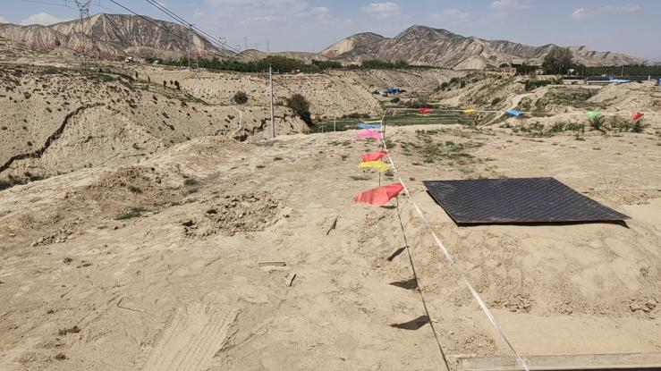 | 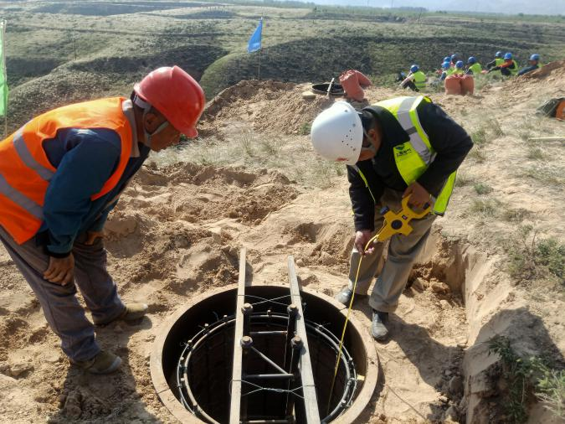
检查安全措施 | 检查桩长
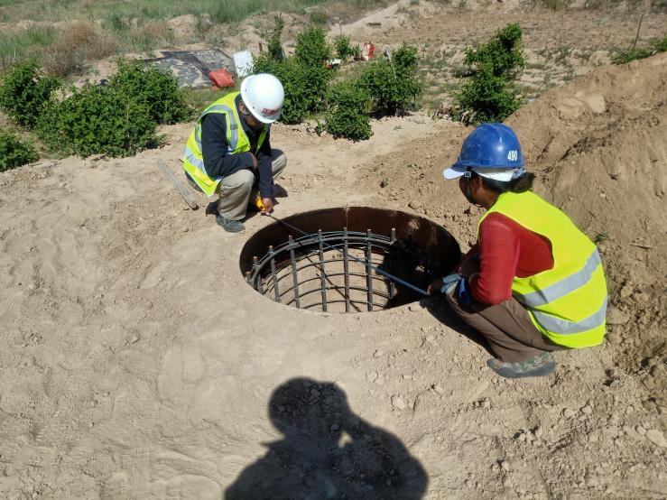 | 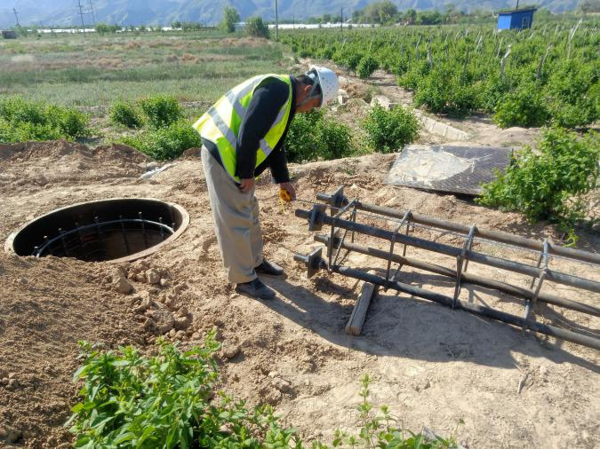
检查桩经 | 检查螺栓

